한양대학교 국제처 산하 ‘한양글로벌라이언즈’ 9기 지원서
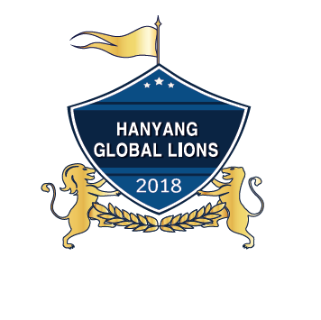  The 9th Recruiting | 성명 (한글) |  | 학년 / 학기 | 2022년 1학기 기준으로 작성
 | 성명 (영어) |  | 성별
 | 소속 대학 |  | 전공 학과
 | 생년월일 | YYYY.MM.DD | 연락처 | 010-1234-5678
 | Email 주소 |  | 구사 가능 언어
1. ‘한양글로벌라이언즈’를 알게 된 계기 및 지원을 결심한 이유에 대해 작성하시오 (공백 포함 300자 이내)
2. 자신의 장단점 모두를 포함한 자기소개를 작성하시오 (공백 포함 500자 이내)
3. 본인이 1지망으로 지원한 팀(기획/학생지원/미디어 中)과 해당 팀을 지원한 이유 및 팀 활동을 통해 가장 성취하고 싶은 한 가지를 서술하시오 (공백 포함 500자 이내)
4. 본인을 잘 나타낼 수 있는 사진과 사진에 대한 설명을 작성하시오 (글자수 제한 없음)

사용 가능한 프로그램 및 자격증 (있는 경우만 작성해주세요.)
어학 관련
(Ex. TOEIC, TEPS, TOEFL)
디자인 관련
(Ex. 포토샵, 일러스트레이터)
영상 관련
(Ex. 어도비 프리미어, 베가스, 파이널컷)
오피스 관련
(Ex. 파워포인트, 워드프로세서, 한글)
사용하는 SNS 링크  (Ex. 블로그, 페이스북, 인스타그램) | 비공개 계정일시 확인이 어렵습니다
한글라 9기 활동 중 계획
(Ex. 아르바이트, 교환학생, 계절학기, 대외활동)

대내외활동 경험 | 기간 | 대외활동명 | 활동내용 | 활동 내 역할
 | YYYY.MM.DD ~ MM.DD | 한양글로벌라이언즈 | 교환학생 대상 행사 기획 및 실행 | 미디어팀원 : 포스터 작성 및 SNS 관리

위와 같이 한양글로벌라이언즈 지원을 위해 개인정보를 제공하는 것에 동의합니다. 또한 위의 모든 기재사항은 사실대로 성실하게 기재되었고, 선발되었을 시 한양글로벌라이언즈 멤버로서 회칙을 준수하고 성실히 활동할 것을 서약합니다.

작성일: 2021년 월 일
지원자: (인)

